**DASHBOARD 500 GREATES MUSIC OF ALL THE TIME**

Musik adalah suara yang disusun sedemikian rupa sehingga mengandung irama, lagu, nada, dan keharmonisan terutama dari suara yang dihasilkan dari alat-alat yang dapat menghasilkan irama.[1] Walaupun musik adalah sejenis fenomena intuisi, untuk mencipta, memperbaiki dan mempersembahkannya adalah suatu bentuk seni. Mendengar musik adalah sejenis hiburan. Musik adalah sebuah fenomena yang sangat unik yang bisa dihasilkan oleh beberapa alat musik.

**Sejarah**

Musik dikenal sejak kehadiran manusia modern Homo sapiens yakni sekitar 180.000 hingga 100.000 tahun yang lalu. Tidak ada yang tahu kapan manusia mulai mengenal seni dan musik. Dari penemuan arkeologi pada lokasi-lokasi seperti pada benua Afrika, sekitar 180.000 tahun hingga 100.000 tahun lalu telah ada perubahan evolusi pada otak manusia. Dengan otak yang lebih pintar dari hewan, manusia merancang pemburuan yang lebih terarah sehingga bisa memburu hewan yang besar. Dengan kemampuan otak seperti ini, manusia bisa berpikir lebih jauh hingga di luar nalar dan menggunakan imajinasi dan spiritual. Bahasa untuk berkomunikasi telah terbentuk di antara manusia. Dari bahasa dan ucapan sederhana untuk tanda bahaya dan memberikan nama-nama hewan, perlahan-lahan beberapa kosakata muncul untuk menamakan benda dan memberikan nama panggilan untuk seseorang.

Dalam kehidupan yang berpindah-pindah, manusia purba mungkin mendapat inspirasi untuk mengambil tulang kaki kering hewan buruan yang menjadi makanannya dan kemudian meniupnya dan mengeluarkan bunyi. Ada juga yang mendapat inspirasi ketika memperhatikan alam dengan meniup rongga kayu atau bambu yang mengeluarkan bunyi. Kayu dibentuk lubang tiup dan menjadi suling purba.

Ngomong-ngomong soal musik kita akan berbicara mengenai data yang akan kita eksplor untuk kali ini.

Data dapat didownload pada pada laman web <https://www.kaggle.com/jadrmili/500-greatest-songs-of-all-time-eda> . data berbentu comma seperated values (CSV), dengan ukuran data sebesar 275 Kb. Kita langsung lakukan EDA terhadap data yang sudah kita download tersebt.

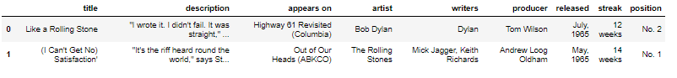

**Gambar.1**

Gambar 1 merupakan data teratas pada data csv yang kita punya. Terdapat 9 kolom, 9 diantaranya adalah ‘title’,’description’,’appears on’,’artist’,’writers’,’producer’,’released’,’streak’ dan ‘position’. Dari ke 9 kolom tersebut memiliki tipe data sebagai berikut :

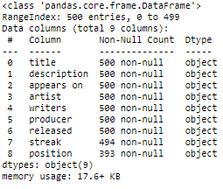

**Gambar.2**

Dari gambar diatas kita dapat katakan bahwa semua variabel yang kita punya (ke-9 variabel) memiliki tipe variabel objek.

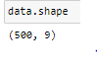

**Gambar.3**

Gambar diatas menunjukan bahwa ukuran dari data tersebut sebanyak 500 baris dan 9 kolom. Dari gambar 2 kita dapat melihat pada variabel ‘streak’ dan ‘position’ memiliki missing value sebanyak data awal dengan yang ada. Namun untuk membuktikan berapa banyak data yang memiliki missing value sebagai berikut :

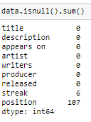

**Gambar.4**

Dari gambar 4 kita mendapatkan missing dari dua variabel yang sudah di sebutkan diatas berturut-turut adalah 6 dan 107. Selain untuk variabel lainnya tidak memiliki missing value (ke 7 variabel yang lainnya). Pada variabel title memiliki nilai yang unique (‘karena judul lagu’). Kita akan menghitung kemunculan dari artist(‘seberapa sering artist yang muncul’) yang ditampilkan dengan grafik sebagai berikut :

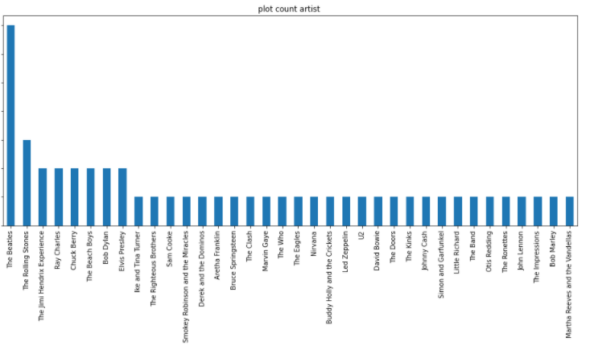

**Gambar.5**

Dapat ilihat dari gambar bahwa kemunculan dari artist yang menduduki 500 lagu terbaik (diurutkan dari 50 teratas) adalah the Beatles. Selain itu grafik dapat ditampilkan dalam bentuk pie chart sebagai berikut :

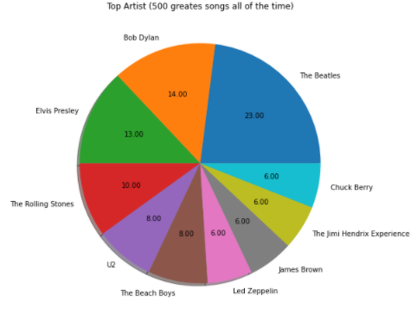

**Gambar.6**

Dalam grafik pie chart tersebut dapat disimpulkan bahwa hasil dari 10 kolom teratas dari menyatakan bahwa the beatles memperoleh lagu(atau title) yang jauh lebih banyak dibandingkan artist lainnya dengan banyak lagu sebanyak 23 lagu.

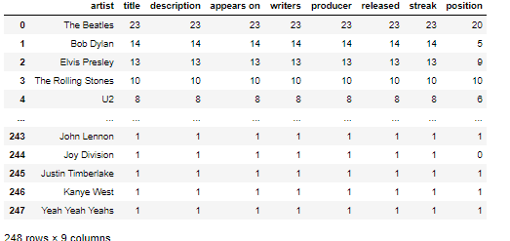

**Tabel.1**

Pada tabel diatas bahwa sudah diurutkan dalam bentuk *decending* dari kolom title dengan peringkat teratas dari The beatles yang meraih jumlah lagu sebanyak 23.

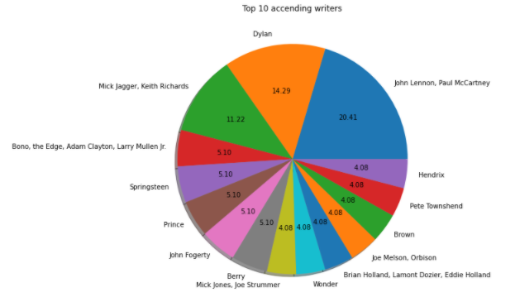

**Gambar 7.**

Pada gambar 7 diatas menyatakan bahwa John Lennon, Paul McCartney menduduki peringkat teratas sebagai writers sebanyak 20.41 persen dan di susul oleh dylan.